热点：①固态电池/锂电②人工智能③半导体④机器人⑤绿色电力⑥储能⑦消费⑧汽车产业链⑨体育经济  
前瞻：⑩ 深空经济 11 泛金融/稳定币 12 黄金 13 房地产 14 猪肉 15 量子科技 16 核电 17 金属 18 创新药  
No1:盘前热点事件  
（1-9条为盘面热点  &  10-18条为题材前瞻）  
~~老师们边看边点赞啦，感谢，发大财~~  
一、固态电池/锂电  
◇事件：  
①9月10-11日中国汽车工程学会将北京召开《固态电池材料评测用模具电池装配方法》等10项固态电池团体标准送审审查会及《硫化物全固态电池硫化氢产气量评价方法》等5项标准项目启动会  
②机构称工信部项目9月将开始中期审查，对于电芯、材料等性能进行检测。如果相关测试结果超预期，可能会带来市场对于固态电池产业化落地节奏的提前，以及对于装机预期的量级的上修，板块仍然有望持续创新高  
③中信建投最新研报：固态电池正从"车用为主"到"全场景渗透"，除新能源汽车、储能外，低空经济、机器人等新兴领域对于固态电池发展初期较高的价格接受度高，有望在该类场景率先落地应用  
④9月23-24日第七届高比能固态电池关键材料技术大会  
⑤9月24-25日2025中国动力电池材斗产业链大会暨第六届中国固态电池技术大会  
⑥9月4日先导智能：已成功打通全固态电池量产的全线工艺环节  
◇相关个股：  
主板涨停：英联股份（5T3B）、天际集团（2B）、键邦股份（2B）、大东南（4T2B）、鼎龙科技（5T2B）、丰元股份、红星发展、光华科技、多氟多、可川科技、天永智能、天赐材料、欧克科技、野马电池、博迁新材、恩捷股份、上海洗霸、璞泰来、尚太科技、赣锋锂业、晶华新材、中钢天源、洁美科技  
创业、科创、北交涨停：金银河、华盛锂电（科创）、派特尔（北交）、誉辰智能（科创）、科创新材（北交）、天华新能、利元亨（科创）、先导智能、厦钨新能（科创）、杭可科技（科创）  
盘前哥点评：三连调整之后周五指数情绪迎来修复，阳包阴的走势，走的比较强，固态电池板块大爆发。市场96个涨停，3个跌停，成交2.3万亿  
指数近期处于强势，调整之后博弈反弹和博弈走牛的承接资金比较多。这里更多的是自己节奏的把控，复盘看周五的大抄底随随便便十个点是比较容易的，但是近期参与的话周三周四的调整也比较难避开，最差的节奏就是周四吃面，很慌，然后做出一些过于冲动的决定，比如周五竞价就止损，这样一来一回就损失比较大，等周五指数反弹又有点后悔，觉得过于敏感了，大跌之后应该等反弹，然后指数大涨没持仓，焦虑的话可能又再反弹高点进去等等  
对于这里的指数，首先盘哥觉得9月份应该是震荡为主，继续强势主升的概率较小，因为93之后也没有了大的锚点。那震荡的话，周五的大反弹，加上如果今天再强势一点的话，后面可能又会有调整，或者说周五的盘面反弹很多标的更多的是卖点。当指数大波动的时候说明市场还是比较脆弱的。建议就是周五如果节奏不好，今天去追的仓位可以小一点，不排除量化逆人性的操作，节奏不好的伙伴被反复收割  
今天来看，正常资金还是会先延续固态、储能的反向突突，周五盘面很强，资金也只是批量拉了固态首板，二板只有3个，没人想给别人接盘的意思，板块批量爆发起首板也有量化助力的原因。然后盘中看轮动，前两天的深空经济周末有再次上热搜，三维通信之类的标的，然后消费电子等板块个股的轮动。当然固态的强势可能9月份就是固态大月，如果这个是主线的话，主线的调整低吸优于其他轮动的埋伏方向  
周五人人大浮盈，多数人都是想周一给个高点兑现一下，所以今天开仓仓位小于周五，避免日内过山车  
二、人工智能  
◇事件：  
①9月6日媒体报道阿里发布首个万亿参数模型Qwen3-Max-Preview。据介绍，Qwen3-Max-Preview在中英文理解、复杂指令遵循、工具调用等维度实现了显著增强，同时大幅减少了知识幻觉。在主流基准测试中，评分均碾压Claude-Opus 4（Non-Thinking）、DeepSeek-V3.1  
②9月5日摩尔线程更新科创板IPO招股书并回复审核问询  
③9月6日特朗普：未来几个月将投资近17万亿美元，人工智能计划规模宏大  
④9月5日环球时报：美国人工智能公司Anthropic称将禁止中国控股企业使用其服务  
⑤博通财报超预期，并宣布将与OpenAI合作批量生产自研AI芯片，股价周五大涨  
⑥9月6日快科技报道摆脱H20！商汤宣布与华为昇腾打通关键适配：推动更多厂商用国产算力  
⑦9月6日媒体报道OpenAI今年预计通过ChatGPT实现近100亿美元营收  
⑧9月6日2025全球工业互联网大会在辽宁省沈阳市开幕，本届大会以“人工智能+”为核心命题  
◇相关个股：  
主板涨停：青山纸业（4T2B）、汇绿生态（5T2B）、天通股份、中恒电气、沃格光电、世运电路、风华高科、东山精密、方正科技、科华数据、小崧股份、中国高科  
创业、科创、北交涨停：腾景科技（科创5T2B）、泓禧科技（北交）、博实结、胜宏科技  
三、半导体  
◇事件：  
①9月5日媒体报道英伟达正计划在新一代GPU芯片的先进封装环节中采用12英寸碳化硅衬底，最晚将在2027年导入  
◇相关个股：  
主板涨停：圣辉集成（3T2B）、露笑科技、和远气体、东方钽业、德明利  
创业、科创、北交涨停：苏大维格、天岳先进（科创）  
四、机器人  
◇事件：  
①9月6日媒体报道特斯拉向马斯克提出一份史上最大薪酬方案，价值1.2万亿美元，条件之一是交付100万台Optimus人形机器人  
②9月6日特斯拉Optimus人形机器人2025款土豪金外观公布，手有22个自由度，脸上有两个隐藏式的摄像头，马斯克回复是v2.5 版本  
③9月3日优必选：获得某国内知名企业2.5亿元具身智能人形机器人产品及解决方案采购合同，该合同以人形机器人Walker S2（具备自主热插拔换电系统）为主，优必选将在今年内启动该合同交付。这是截止目前全球人形机器人最大的合同，超过了7月份智元和宇树合计1.24亿的最高纪录  
④9月10-13日在上海黄浦世博园区举办“2025 Inclusion·外滩大会”，以“重塑创新增长”为主题，宇树科技王兴兴确认参加2025外滩大会  
◇相关个股：  
主板涨停：首开股份（3B）、华东数控（4T2B）、秦川机床（4T2B）、顺威股份、国机精工、中坚科技、均胜电子、卧龙电驱  
创业、科创、北交涨停：横河精密、恒勃股份  
五、绿色电力  
◇事件：  
①国家能源局：研究政策措施积极推动深远海海上风电、光热发电等新兴产业反正  
◇相关个股：  
主板涨停：上海电力（5T3B）、吉鑫科技、西子洁能、中电电机、金风科技、明阳智能、大金重工  
创业、科创、北交涨停：运达股份  
六、储能  
◇事件：  
①上周光伏组件呈现价量均升的情况，根据当周SMM统计，单周中标均价为1.28元/瓦，与上周相比增加0.59元/瓦；中标总采购容量为4731.803MW，相比上周增加3897.614MW  
②9月10-12日包头硅业大会，聚焦上游原材料，大概率将讨论能耗标准，如果标准修改超预期的话，将加速行业去产能  
③近日证券时报：加价也排不了单”！  海外储能需求激增，国内电芯厂商订单已排到10月  
④近日21世纪经济报道：特斯拉上半年储能业务同比增长48%  
⑤高盛在宁德时代持仓从8月28日的2.93%增至5.02%  
◇相关个股：  
主板涨停：通润装备（3B）、同力日升、德业股份  
创业、科创、北交涨停：天宏锂电（北交2B）、锦浪科技  
七、消费  
◇事件：  
①9月6日湖北：1亿元零售餐饮消费券下周起发放  
②9月4日《江苏省持续推动文化旅游业高质量发展三年行动计划(2025-2027年)》正式对外公布  
②9月4日新京报：服贸会与消费融合联动，9至10月北京发放300万元消费券  
④近日成都、绍兴、宁波、济南等地启动各类消费补贴  
⑤9月12日广东省将启动“金秋文旅消费季”惠民补贴活动，安排2000万元专项资金，面向广东本地居民、全国来粤游客及入境游客发放文旅消费券  
◇相关个股：  
主板涨停：安正时尚（4B）、中源家居（4T3B）、百合股份、中国电影、茶花股份  
创业、科创、北交涨停：无  
八、汽车产业链  
◇事件：  
①9月6日媒体报道国内唯一没有上市的车企！奇瑞汽车IPO申请获香港交易所批准  
②9月6日媒体报道问界M7开售订单43分钟破10万台  
◇相关个股：  
主板涨停：明新旭腾、鸿合科技、兴业科技  
创业、科创、北交涨停：无  
九、体育经济  
◇事件：  
①9月4日印发《关于释放体育消费潜力进一步推进体育产业高质量发展的意见》，提到到2030年，培育一批具有世界影响力的体育企业和体育赛事，体育产业发展水平大幅跃升，总规模超过7万亿元，支持创作和传播各类体育文化产品，鼓励有条件的地区发放数字人民币体育消费红包，制定新一轮户外运动产业发展规划，开展低空运动、航空模型运动、模拟飞行等低空赛事活动等  
◇相关个股：  
主板涨停：力盛体育  
创业、科创、北交涨停：华洋赛车（北交）  
【题材前瞻】  
十、深空经济  
◇事件：  
①9月4日首届深空经济与产业发展大会在国内首次发布深空经济概念框架，，系统梳理了深空十大产业方向。包括深空资源开发、深空互联网、深空能源、深空生物、深空运输、深空智能、深空建造、深空旅游、深空安全、深空文化十大产业方向，预计2040年全球深空经济规模将达到万亿美元  
②9月5日召开的第三届深空探测天都国际会议上，中国探月工程总设计师吴伟仁介绍，我国正在规划对一颗小行星实施动能撞击演示验证任务，验证小行星防御方案可行性  
③9月5日谷神星一号遥15-箭三星发射成功  
④9月7日中国成功发射遥感四十号03组卫星  
⑤9月8-11日山东日照海域将进行海上火箭发射  
⑥9月4日工业和信息化部、市场监督管理总局对外发布《电子信息制造业2025－2026年稳增长行动方案》。《方案》明确提出，构建基于北斗的精准时空信息服务体系，推动北斗与人工智能、智能网联汽车、低空经济等领域的深度融合，赋能千行百业数字化转型  
◇相关个股：三维通信、飞沃科技、航天机电、上海沪工  
十一、泛金融/稳定币  
◇事件：  
①9月6日媒体报道普京表示：俄中两国支付工具或实现互联互通，以提升游客出行便利  
②9月11日外滩大会围绕数字资产、Web3.0举办论坛，蚂蚁数科、蚂蚁集团研究院举办，国家金发实验室理事长、蚂蚁集团董事长致辞  
③9月6日媒体报道字节跳动招聘国际支付岗位，工作职责包括负责字节跳动国际支付业务所有实体从设立到设立后的公司治理事务  
④美联储将于10月21日举办“支付创新”会议，会议上将讨论稳定币、人工智能和代币化  
◇相关个股：金财互联、楚天龙、太平洋、恒宝股份  
十二、黄金  
◇事件：  
①9月6日现货黄金盘中一度大涨逾1%，突破3600美元/盎司关口，刷新历史纪录。截至收盘，Wind数据显示，现货黄金报3586美元，涨1.15%;COMEX黄金期货涨0.92%，报3639.8美元/盎司，同样再创新高  
②9月7日澎湃新闻现货黄金突破3600美元再创历史新高 高盛：或升至近5000美元  
③央行公布数据显示，中国8月末黄金储备7402万盎司，为连续第10个月增持黄金  
◇相关个股：西部黄金、白银有色、湖南黄金、山东黄金  
十三、房地产  
◇事件：  
①9月6日深圳放开8区住宅限购，深户及社保1年可随便买  
②9月6日杭州余杭：购买余杭特定区域新建商品住宅一次性给予4万元补助  
◇相关个股：沙河股份、万科A、招商蛇口、城投控股  
十四、猪肉  
◇事件：  
①9月6日据报道，商务部公布对原产于欧盟的进口相关猪肉及猪副产品反倾销调查的初步裁定，调查机关初步认定，原产于欧盟的进口相关猪肉及猪副产品存在倾销，国内产业受到实质损害，而且倾销与实质损害之间存在因果关系  
◇相关个股：牧原股份、温氏股份、正邦科技、新五丰、傲农生物  
十五、量子科技  
◇事件：  
①9月6日据媒体报道，全球人工智能芯片巨头英伟达（NVIDIA）近日通过其风险投资部门对量子计算公司Quantinuum进行了首次投资，正式进入量子科技领域。该投资是Quantinuum正在进行的总额达6亿美元融资的一部分。据悉，在本轮融资前，这家由霍尼韦尔控股的量子计算公司的股权估值已达到100亿美元  
◇相关个股：科华数据、国盾量子、神州信息、吉大正元  
十六、核电  
◇事件：  
①9月6日消息，中国核能行业协会常务副理事长曹述栋公开表示，近年来每年核准10台机组建设，预计2030年核电在运装机将超过1.1亿千瓦，届时将超过美国，成为名副其实的世界第一核电大国  
◇相关个股：融发核电、中核科技、金龙羽、尚纬股份  
十七、金属  
◇事件：  
①9月6日特朗普发布行政令豁免黄金、钨、铀等金属产品关税  
◇相关个股：章源钨业、西部黄金、中钨高新、北方稀土  
十八、创新药  
◇事件：  
①9月6日全球首个用于延缓1型糖尿病进展的创新药在华获批  
◇相关个股：多瑞医药、长春高新、昭衍新药、西藏药业  
No2:上涨家数、涨跌停数、市场量能  
找规律，分时数据/涨跌停数拉长看就能理解情绪周期，跌多了涨，涨多了跌。

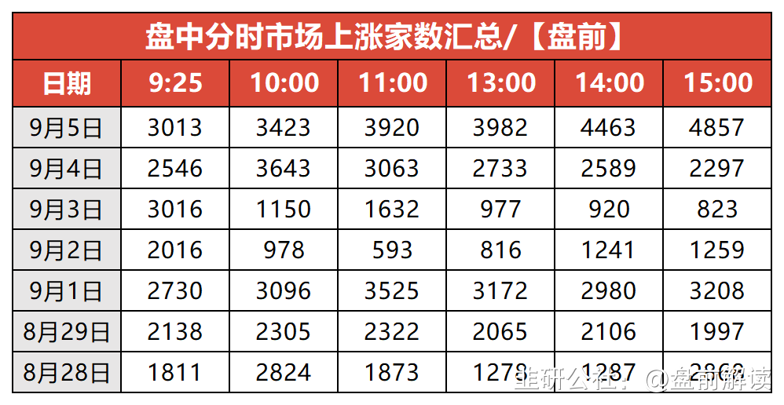

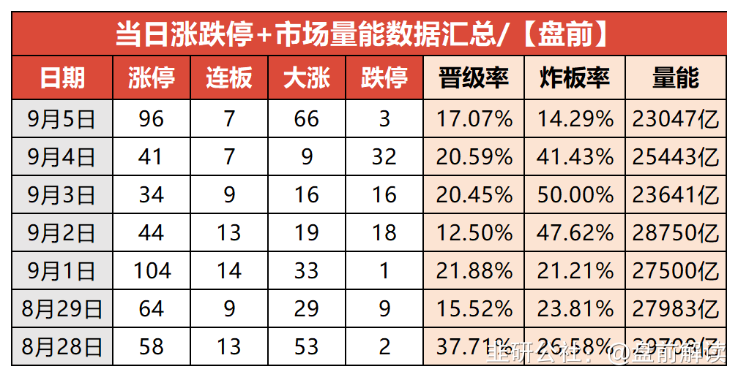

No3:连板、成交、监管、异动预警、解禁  
一、连板高度

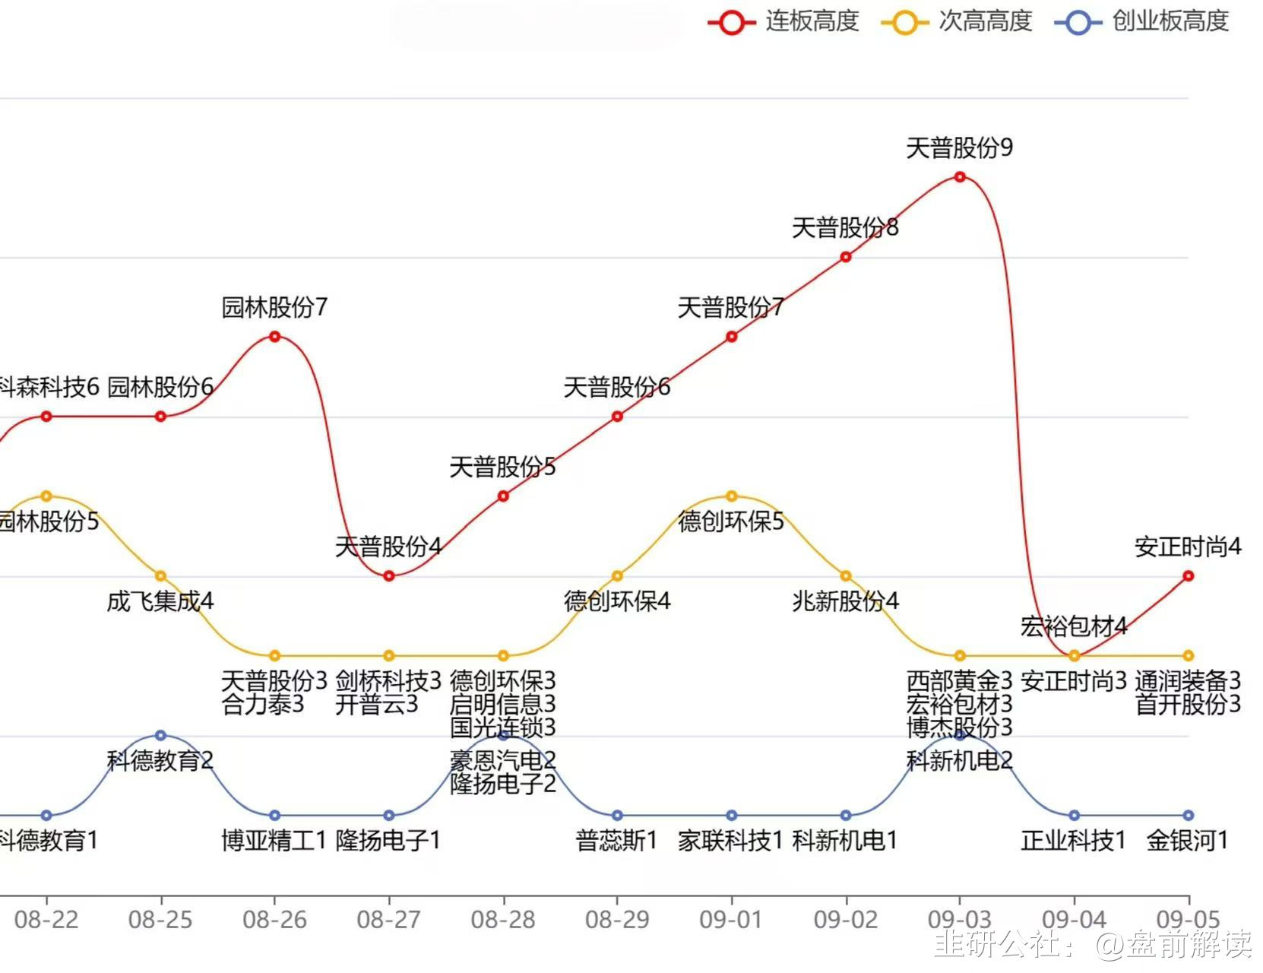

二、成交额前十个股

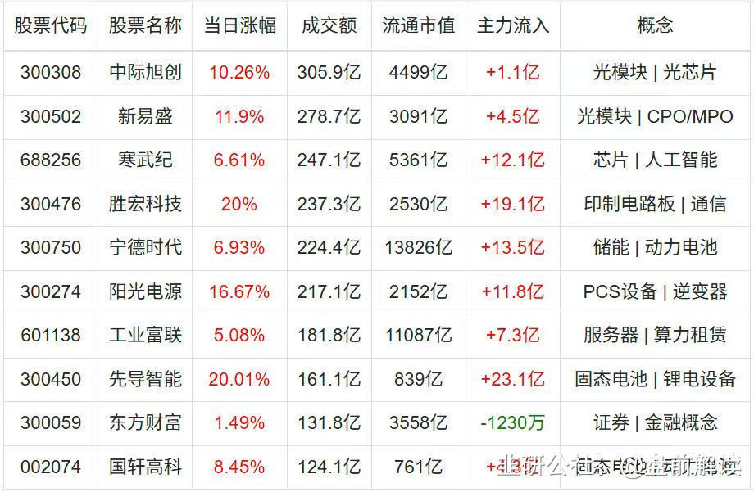

三、监管股票池

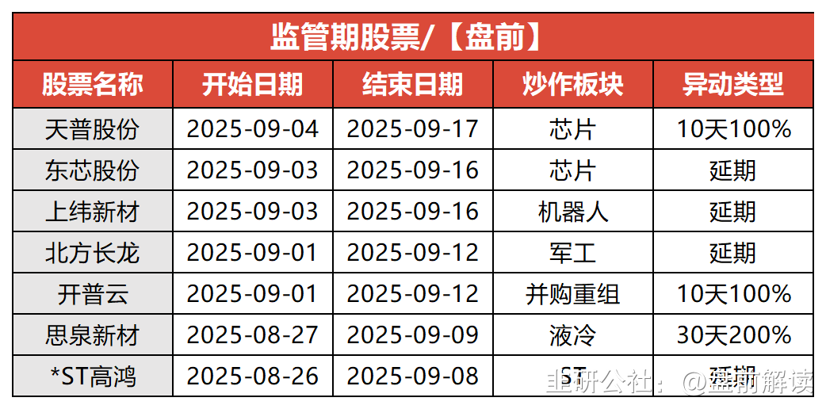

四、异动预警（仅参考）

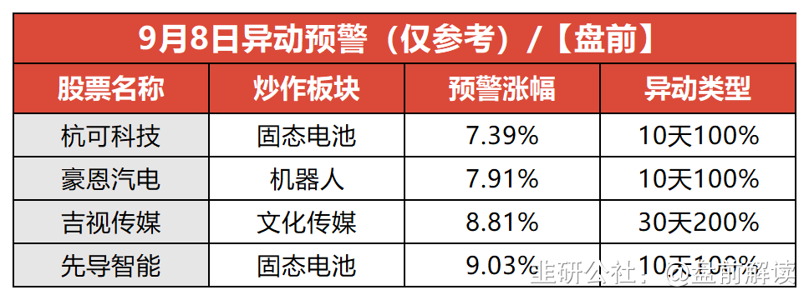

五、限售解禁

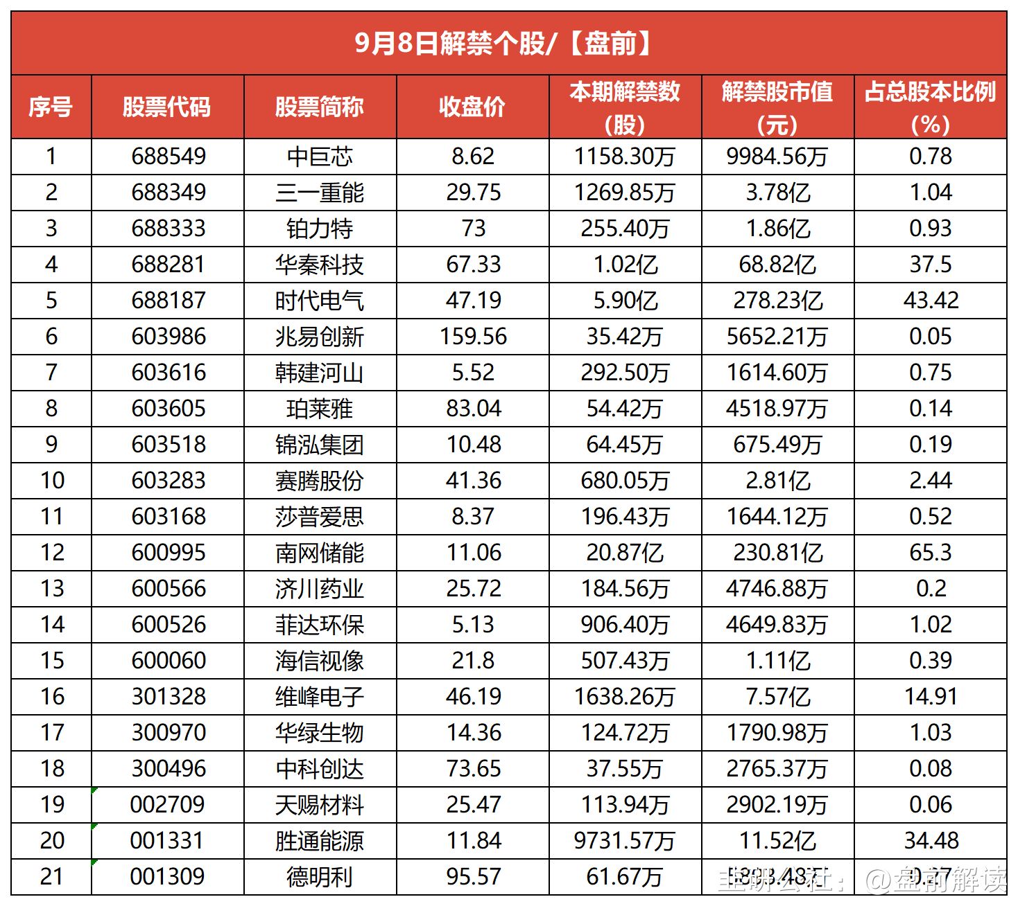

No4:公告精选  
一、今日聚焦  
ST帕瓦：公司共同实际控制人之一、董事张宝因职务侵占罪被逮捕  
向日葵：筹划收购兮璞材料控股权及贝得药业40%股权 股票明起停牌  
罗博特科：筹划发行H股股票并在香港联交所上市  
\*ST步森：拟出售陕西步森35%股权 预计构成重大资产重组  
南芯科技：拟发行可转债募资不超19.33亿元 用于智能算力领域电源管理芯片研发及产业化项目等  
ST帕瓦：公司及董事张宝因涉嫌信息披露违法违规被中国证监会立案  
光启技术：子公司光启尖端近期签订12.78亿元超材料产品批产合同  
贵州茅台：控股股东茅台集团获得农业银行不超27亿元增持贷款承诺函  
两连板天际股份：控股股东汕头天际9月4日通过集中竞价减持300万股公司股份  
百利天恒：自主研发的全球首创EGFR×HER3双抗ADC药物iza-bren被纳入优先审评程序  
航天宏图：与巴基斯坦签署29亿元互联网卫星合作项目战略合作协议 仅为初步意向  
杭可科技：公司产能与下游客户的扩产计划密切相关若未来市场需求增长放缓可能对经营业绩的稳定性带来不确定性风险  
旷达科技：株洲市国资委将成为公司实际控制人股票复牌  
捷佳伟创：股东及高管计划减持公司股份  
诚达药业：股东拟减持不超过7.27%公司股份  
数字认证：控股股东变更为北京数据集团  
ST岭南：公司及原控股股东涉嫌信息披露违法违规 被证监会立案调查  
华大九天：股东计划询价转让2.64%公司股份  
二、投资&签约  
宁波远洋：拟投资设立2家境外公司  
联创光电：拟与关联方共同投资设立资阳商业航天产业运营公司  
晋控电力：塔山三期2×100万千瓦煤电项目获得核准  
三、股权变动  
无  
四、增减持&回购  
华康洁净：阳光人寿拟减持不超过3%公司股份  
泸天化：股东拟合计减持不超3%公司股份  
尚纬股份：股东拟减持不超3%公司股份  
江天化学：江山股份拟减持公司不超3%股份  
深水规院：水规院投资拟减持公司不超3%股份  
卓易信息：控股股东、实际控制人谢乾拟减持不超3.00%公司股份  
联泓新科：联泓盛拟减持公司不超0.78%股份  
英科医疗：调整回购股份价格上限至41.88元/股  
科拓生物：股东拟合计减持不超过5%公司股份  
伟时电子：控股股东渡边庸一拟减持不超过3%公司股份  
孚能科技：股东江西立达等拟减持不超过2%公司股份  
康辰药业：控股股东刘建华计划减持不超过3%公司股份  
华银电力：股东湖南能源拟减持不超过1%公司股份  
五、经营&业绩  
神农集团：8月销售生猪16.64万头 销售收入2.85亿元  
新希望：8月生猪销售收入17.22亿元 同比下降30.73%  
牧原股份：8月商品猪销售收入同比减少12.30%  
长春高新：子公司注射用GenSci140境内生产药品注册临床试验申请获得受理  
爱朋医疗：便携式脑电图机等获医疗器械注册证  
联环药业：获得法莫替丁注射液药品注册证书  
六、合同&项目中标  
天成自控：子公司获国内某头部汽车企业项目定点  
东南网架：联合中标13.23亿元EPC项目  
七、股价异动  
阳光电源：目前经营情况正常不存在应披露而未披露的重大事项  
2连板中源家居：公司产品以出口为主 当前美国关税政策仍存在较大不确定性  
八、其他  
利欧股份：筹划发行H股股票并在香港联交所上市  
吉电股份：8月公司所属单位共收到国家可再生能源补贴资金9.13亿元  
甘肃能源：常乐公司2×1000兆瓦燃煤机组扩建项目5号机组正式投入商业运营  
君实生物：抗IL-17A单抗治疗中重度斑块状银屑病的Ⅲ期临床研究达到主要研究终点  
晶晨股份：拟发行H股股票并在香港联交所上市  
海康威视：董事长提议2025年中期分红方案 每10股派4元  
至正股份：重大资产置换事项获中国证监会同意注册批复  
国力股份：证券简称变更为国力电子  
亿华通：终止重大资产重组事项  
九、停复牌  
停牌：  
300111向日葵  
复牌：  
002516旷达科技  
000711\*ST京蓝  
No5:历史新高

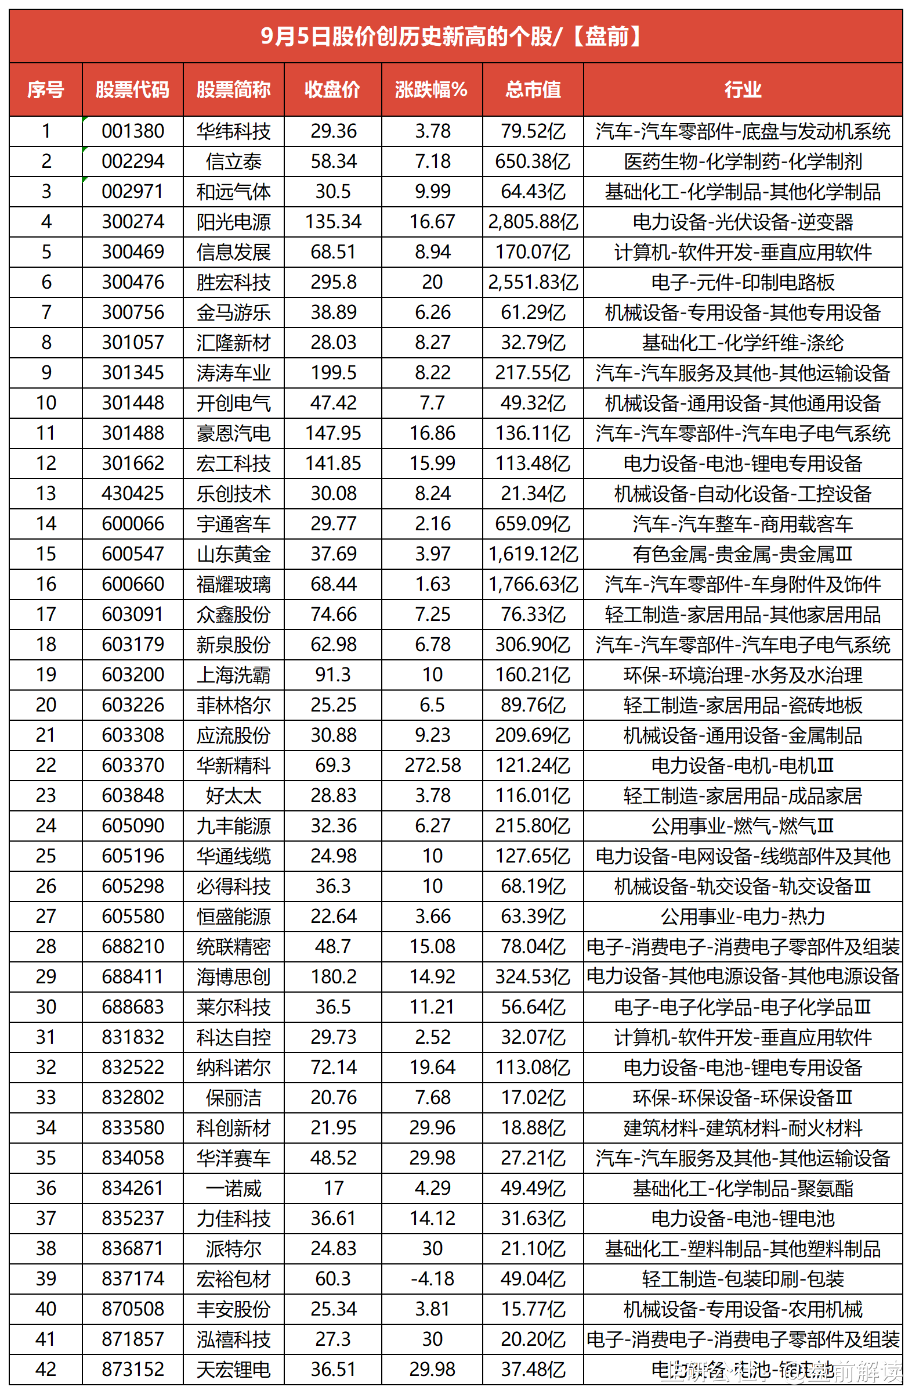

No6:全球市场  
一、全球市场

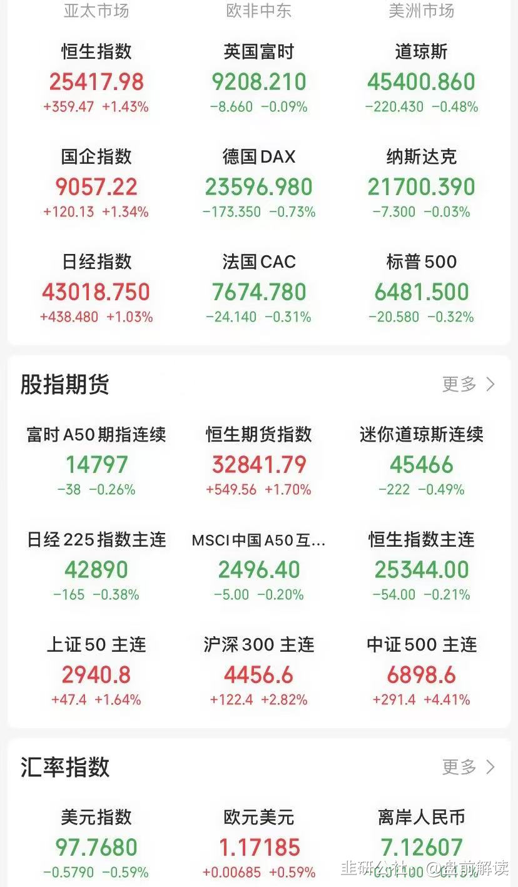

二、热门美股  
美股三大指数集体收跌，道琼斯指数跌0.48%，标普500指数跌0.32%，纳斯达克综合指数跌0.03%。周线上看，道指本周累跌0.32%，标普累涨0.33%，纳斯达克综合指数累涨1.14%。芯片股多数上涨，博通涨超9%，美光科技涨超5%，阿斯麦、台积电涨超3%，但英伟达收跌2.7%。  
热门中概股多数上涨，纳斯达克中国金龙指数收涨1.16%。房多多涨超32%，百度、阿里巴巴涨超3%，京东涨超1%；蔚来跌超2%，理想汽车跌超1%。

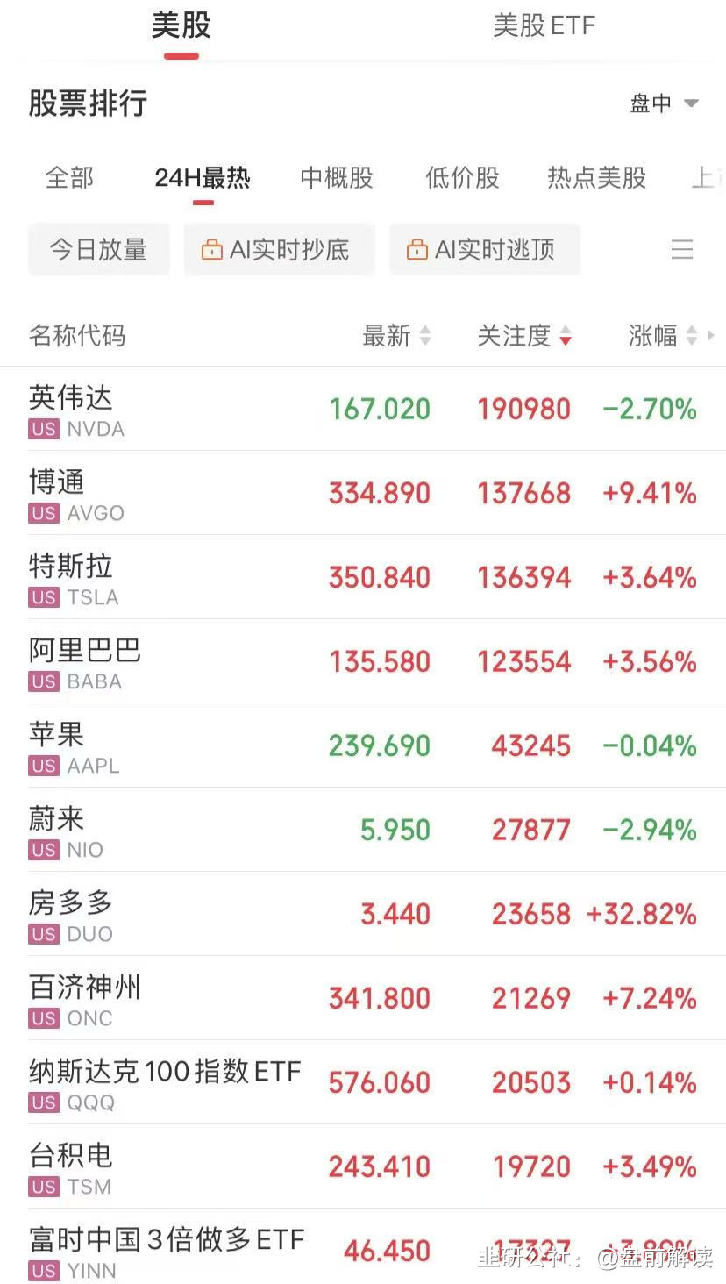

三、全球商品期货

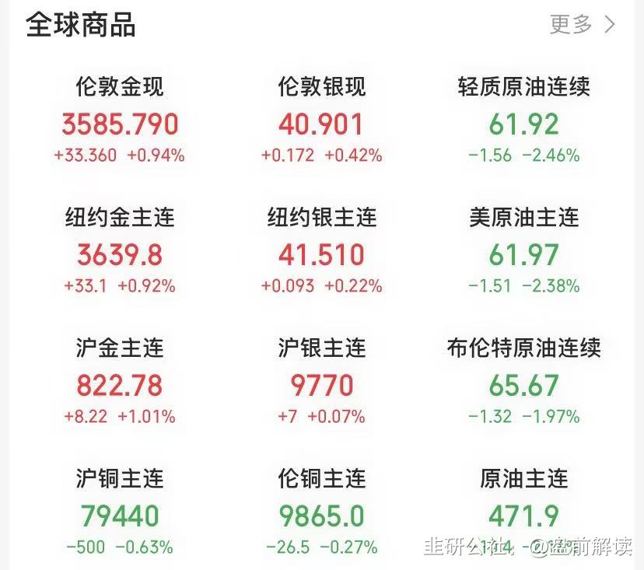

No7:人气热榜  
人气热榜前五：固态电池  
同花顺热榜：利欧股份、露笑科技、先导智能、天赐材料、卧龙电驱  
东财热榜：露笑科技、天赐材料、先导智能、天通股份、天际股份

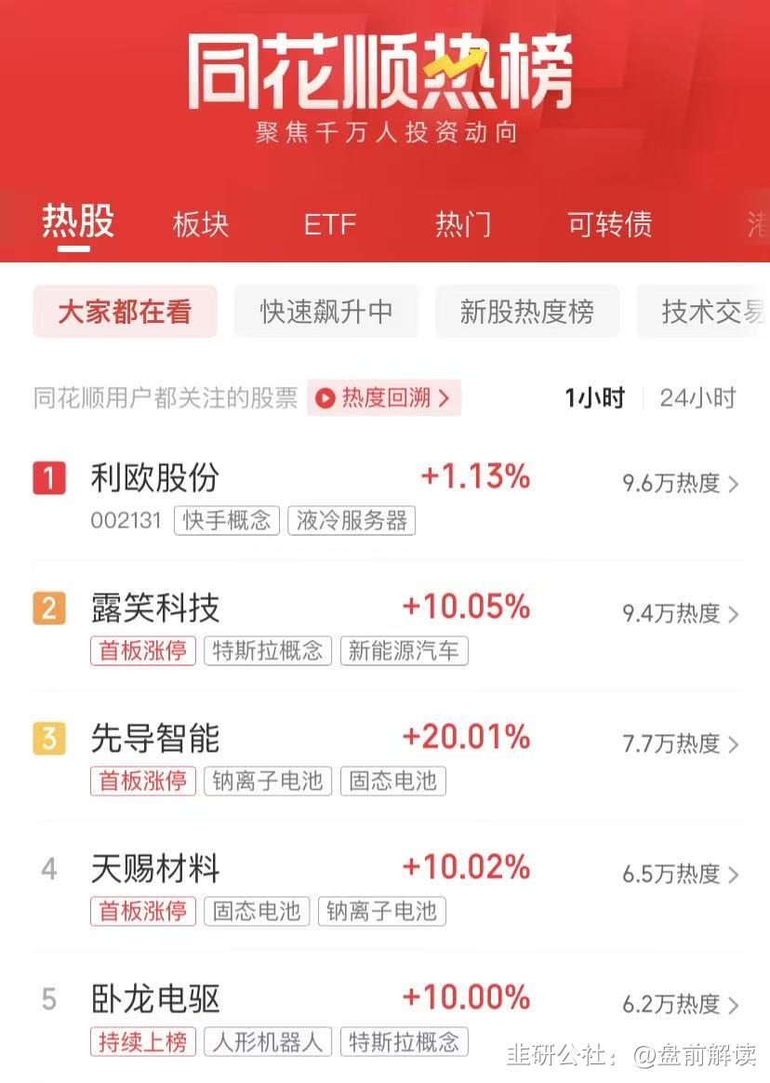

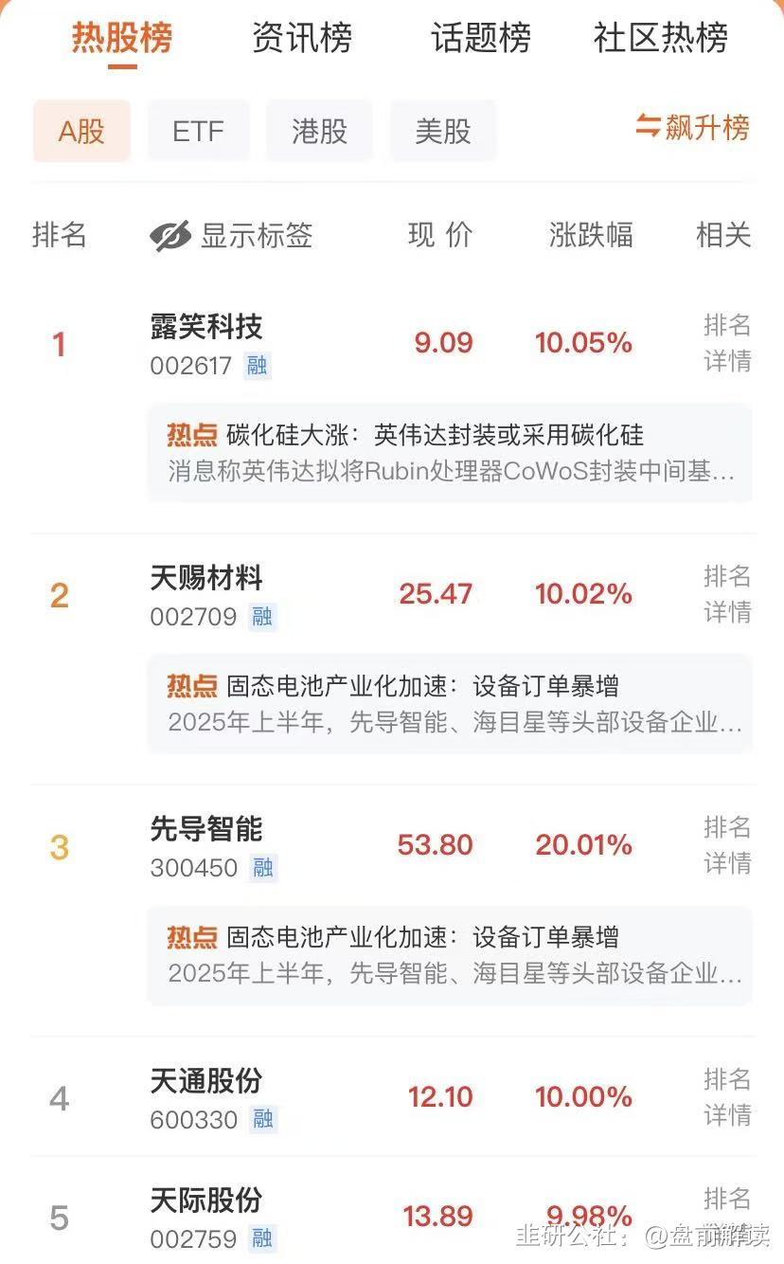

点赞，分享；如果文章能助您开阔看盘思路，节约复盘时间，请将此文推送给身边每一位热爱股票的朋友！